Федеральное государственное бюджетное образовательное учреждение дополнительного профессионального образования «Учебно-методический центр» Федеральной службы по экологическому, технологическому и атомному надзору (Учебно-методический центр Ростехнадзора)

Руководство менеджера учебного центра АСУО «Эдельвейс»

2025 г.

Оглавление
Оглавление 2
Перечень сокращений. 4
1. Введение. 5
1.1 Вход в систему 5
1.2. Выход из системы 6
2. Главное меню. 7
2.1. Боковой блок управления. 7
2.2. Основной блок управления. 8
2.2.1. Контекстное меню. 8
2.2.2. Каталоги. 9
2.3. Верхний блок управления. 10
2.4. Нижний блок управления. 10
3. Заказчики. 11
3.1. Вкладка «Заявки». 11
3.1.1. Выделение, удаление, экспорт в excel. 12
3.1.2. Карточка договора. 12
3.1.3. План обучений и Заявки на обучения. 13
3.1.4. Контекстные команды вкладки «План обучений». 14
3.1.5. Контекстные команды вкладки «Заявки на обучения». 15
3.1.6. Факт обучения. 16
3.1.7. Сумма договоров по годам. 16
3.2. Вкладка «Договоры». 17
3.2.1. Выделение, удаление, экспорт в Excel. 17
3.3. Вкладка «Контрагенты». 18
3.3.1. Выделение, удаление, добавление во вкладки «Контрагенты». 19
3.3.2. Карточка контрагента. 20
3.3.3. Договоры контрагента. 21
3.3.4. Реквизиты. 22
3.3.5. Карточка реквизитов. 22
3.3.6. Контекстные команды во вкладке «Реквизиты». 23
3.3.7. Подписанты. 24
3.3.8. Карточка подписанта. 24
3.3.9. Филиалы. 25
3.4. Корпорации. 26
3.4.1 Контекстные команды во вкладке «Корпорации». 26
4. Журналы. 28
4.1. Журнал обучаемых. 28
4.1.1. Контекстные команды. 28
4.1.2. Карточка учащегося. 29
4.2. Журнал пользователей. 29
4.2.1. Карточка пользователя. 30
5. Шаблоны. 31
5.1. Шаблоны документов. 31
5.1.1. Просмотр файлов. 31
5.1.2. Контекстное меню каталогов «Договор» и «Документы». 32
5.2. Шаблоны уведомлений. 34
5.2.1. Контекстные команды. 34
5.2.2. Карточка уведомления. 35
6. Настройки. 37
6.1. Пользователи. 37
6.1.1. Контекстные команды. 37

Перечень сокращений.
- Система – Автоматизированная Система Удаленного обучения «Эдельвейс»;
- ЛКМ – Левая кнопка мыши
- ГМ – Главное меню;
- ББУ – Боковой блок управления;
- МО – Менеджер обучений;
- ОБУ – Основной блок управления;
- ВБУ – Верхний блок управления;
- НБУ – Нижний блок управления;
- КК – Контекстные команды;
- КД – Карточка договора;
- ПО – План обучений;
- ЗнО – Заявки на обучения;
- ФО – Факт обучения;
- СДпГ – Сумма договоров по годам;
- КА – Карточка контрагента;
- ДКА – Договоры контрагента;
- КР – Карточка реквизитов;
- КП – Карточка подписанта;
- КМ – Контекстное меню;
- ПКМ – Правая кнопка мыши;
- ЖО – Журнал обучаемых;
- КУ – Карточка учащегося;
- ЖП – Журнал пользователей;
- КП² – Карточка пользователя;
- ШБ – Шаблоны документов;
- ПВ – Под-вкладки;
- URL – Ссылка, указывающая местонахождение док. в сети Интернет;
- ШУ – Шаблоны уведомлений;
- КУ² – Карточка уведомления;

1. Введение.
Автоматизированная Система Удаленного обучения «Эдельвейс» (далее – Система) представляет собой программное обеспечения для проведения дистанционного обучения, тренинга и контроля знаний.
Система предназначена для проведения дистанционного обучения, тренинга и контроля знаний и обладает следующими функциональными возможностями:
- предоставляет доступ к интуитивно-понятному веб-интерфейсу для комфортного обучения и тестирования;
- реализует возможности создания различных наборов учебных материалов, с возможностью их редактирования в интерфейсе системы;
- реализует возможности создавать и редактировать тренинги и тесты в интерфейсе системы;
- обеспечивает обратную связь между обучающимся и системой;
- реализует проведение проверки знаний и аттестацию по всем типам обучения.
Данное руководство посвящено описанию функций Системы, доступных для пользователей с ролью Администратор Учебного центра. Эта роль предназначена для полного управления работой в рамках независимого Учебного центра. Пользователям с этой ролью доступна вся функциональность роли Менеджер Обучения, а также дополняется административными функциями. А именно:
- Управление учетными записями Менеджеров обучения в рамках УЦ.
- Конфигурирование шаблонов документов и уведомлений.
- Просмотр журналов событий в рамках своего УЦ.
- Работа с договорами, контрагентами и заявками на обучение в рамках УЦ.

Установка и удаление приложения. Система является веб-решением, для пользования Системой не требуется ее устанавливать и впоследствии удалять.
Запуск и остановка приложения. Приложение работает в веб-браузере, ее не требуется специальным образом отдельно запускать и впоследствии останавливать. Для остановки работы достаточно закрыть браузер.
Решение типовых проблем. Для решения типовых проблем достаточно ознакомиться с текущим документом или связаться с технической поддержкой.
Обращение в техническую поддержку осуществляется по адресу dpo-umk@umcrtn.ru.

1.1 Вход в систему
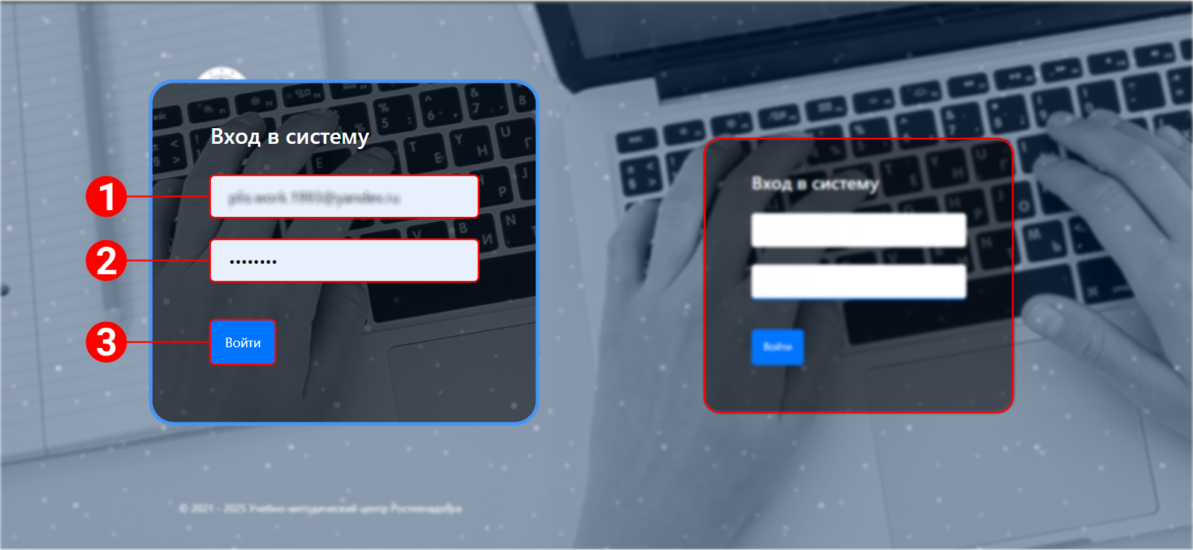
- Экран входа в систему
Для входа в Систему необходимо зайти на сайт – https://asuo.umcrtn.ru/login и вести в указанные выше формы следующее (см. скрин. 1):
1. Логин;
2. Пароль;
3. После чего, нажать на кнопку левой кнопкой мыши (Далее – ЛКМ) «Войти».
ВАЖНО: Не забудьте сохранить логин и пароль в браузере, чтобы не вводить при повторном входе их снова (см. скрин. 2).
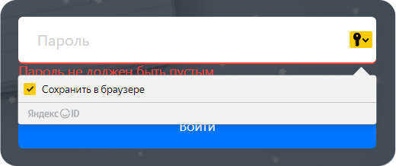
- . Пример сохранения логина и пароля в Yandex Browser.

1.2. Выход из системы
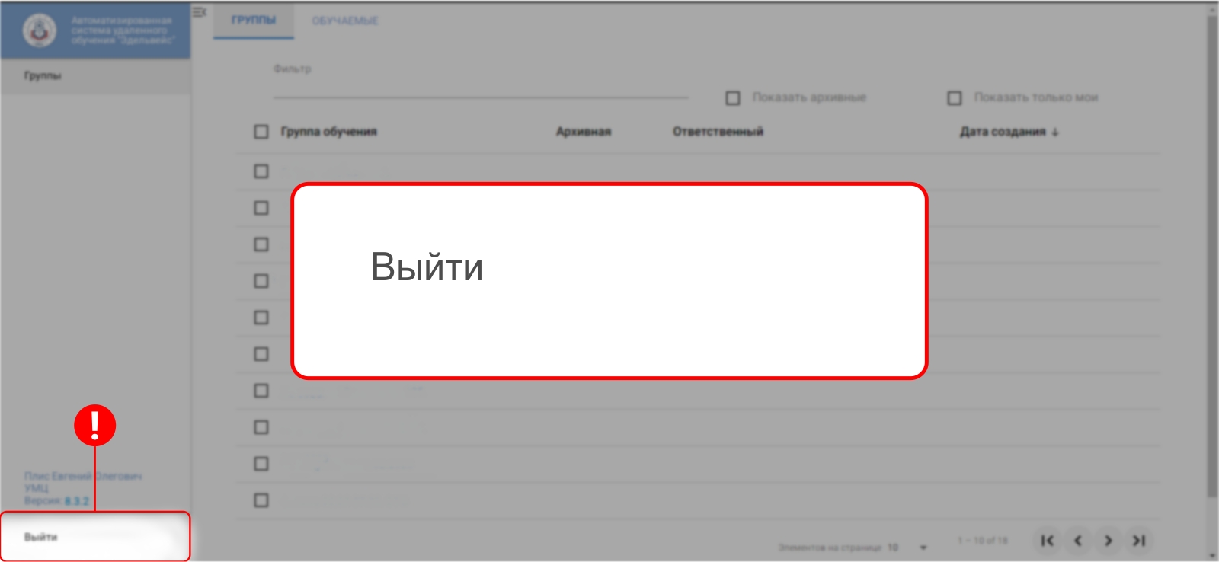
- Кнопка выхода
Для выхода из Системы необходимо нажать на кнопку, расположенную в левом нижнем углу интерфейса Главного меню (Далее – ГМ) Системы (см.скрин. 3 ).

2. Главное меню.
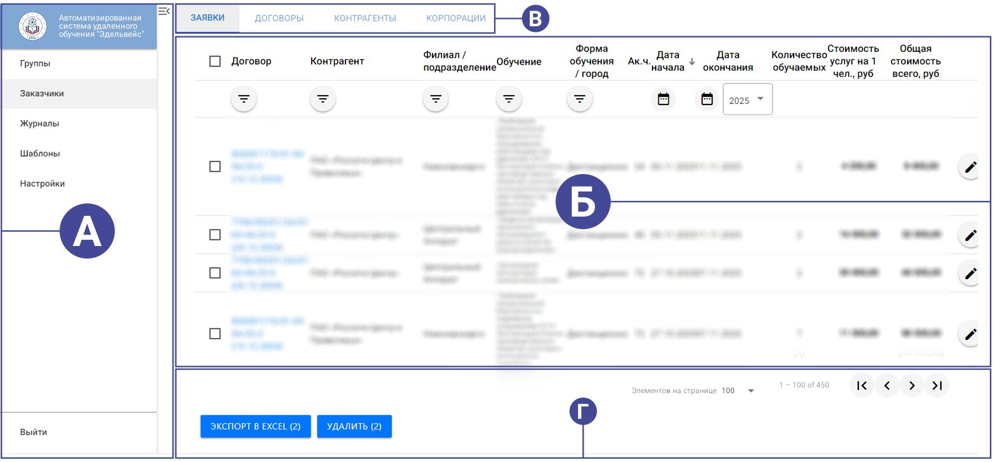
- Главное меню
ГМ состоит из двух основных рабочих областей: бокового (А) и основного (Б) блока управления и двух дополнительных: верхнего (В) нижнего (Г) блока управления (см. скрин. 4).

2.1. Боковой блок управления.
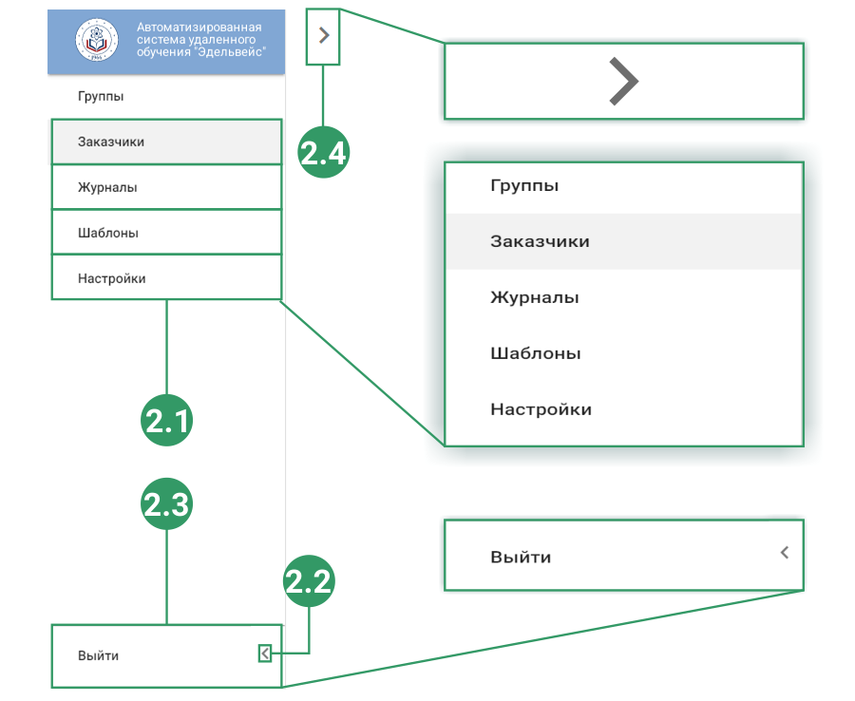
- Боковое меню
Боковой блок управления (Далее – ББУ) отвечает за навигацию в Системе Эдельвейса. С помощью него, менеджер учебного центра (Далее – МУЦ) может перемещаться по основным разделам и вкладкам Системы (см. скрин. 5).
Структура интерфейса ББУ состоит из трёх пунктов:
- Разделы (2.1.);
- Кнопка скрытия ББУ (2.2.);
- Кнопка выхода из Системы (2.3.).
- Кнопка раскрытия ББУ (2.4.).

2.2. Основной блок управления.
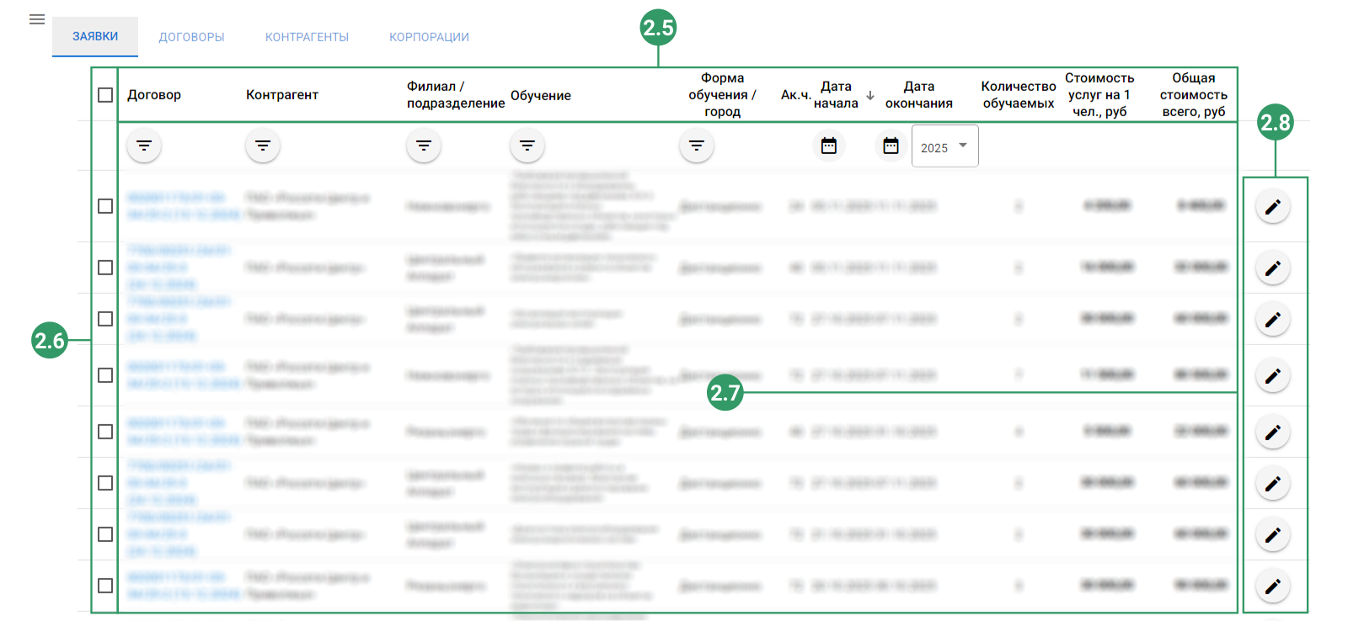
- Основной блок управления
Основной блок управления (Далее – ОБУ) является главным рабочим инструментом при работе в Системе. Все основные манипуляции совершаются здесь (см. скрин. 6).
Структура интерфейса ОБУ состоит из следующих пунктов:
- Шапка списка (2.5.);
- Кнопки выделения списка ОБУ (2.6.);
- Область, отображающая список ОБУ (2.7.);
- Кнопки редактирования списка ОБУ (2.8.).

2.2.1. Контекстное меню.
- Контекстное меню.
Контекстное меню (Далее – КМ) – это окно дополнительных функций, которые позволяют мгновенно совершить операции с конкретным элементов в рабочей области ОБУ (см. скрин. 7).
- Окно контекстного меню.
Для того, чтобы открыть КМ (см. скрин. 8), необходимо нажать правой кнопкой мыши (Далее – ПКМ) по элементу на экране (1). При нажатии откроется окно с доп. функциями (2).
ВАЖНО: КМ работает не по умолчанию, а только в определённых разделах и вкладках.

2.2.2. Каталоги.
- Каталоги.
Каталоги – это группы (2.9.) в которых расположены файлы в разных форматах (см. скрин. 9).
- Структура каталогов.
Структура каталога состоит из двух составных частей (см. скрин. 10):
  - Названия под-вкладки (2.10.);
  - Списка файлов (2.11.).

2.2.2.1. Подуровни.
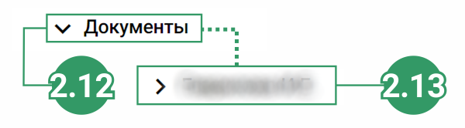
- Подуровни каталогов.
Некоторые каталоги (2.9.) имеют подуровни (Далее – ПУ), разделяющие список файлов по темам
Структура ПУ состоит из двух элементов (см. скрин. 11):
- Каталог (2.12);
- Подуровни каталога (2.13).

2.2.2.2. Раскрытие каталогов.
- Кнопки раскрытия/скрытия каталога.
Для того чтобы раскрыть/скрыть каталог, нажмите ЛКМ (!) по символу, находящийся рядом с её наименованием (см. скрин. 12).

2.2.2.3. Открытие документа.
- Открытие документа.
Для того, что открыть файл, нажмите ЛКМ по его названию (!) (см. скрин. 13)

2.3. Верхний блок управления.
- Вкладки раздела «Заказчики»
Верхний блок управления (Далее – ВБУ) является второстепенным (вспомогательным) меню. Оно меняется в зависимости от того, какой раздел включён в ББУ. Например, при открытии раздела «Заказчики» в верхнем меню отобразятся следующие вкладки (см. скрин. 14):
- Заявки (2.14.);
- Договоры (2.15.);
- Контрагенты (2.16.);
- Корпорации (2.17.).

2.4. Нижний блок управления.
- Работа со страницами
Нижний блок управления отвечает за работу со страницами (Далее – НБУ). Данное подменю универсальное. Оно не меняется и во всех разделах Системы имеет неизменный вид (см. скрин. 15).
Структура интерфейса НБУ состоит из:
  - Кнопок переключения страниц (2.18.);
  - Отображение количество элементов на странице (2.19.);
  - Настройки отображения элементов на странице (2.20.);
- Контекстные команды
Отдельно стоит отметь контекстные команды (Далее – КК), которые отображаются в НБУ. КК – это кнопки, дополнительного функционала. Для их отображения не обходимо выделить нужный вам элемент в списке ОБУ. При выделении элементов во вкладке «Заявки» в НБУ отображаются следующие КК (см. скрин. 16):
    - Экспорт в EXCEL (2.21.);
    - Удалить* (2.22.).
*В кнопе «Удалить» цифра в «()» обозначает количество элементов, выделенных в списке ОБУ.

3. Заказчики.
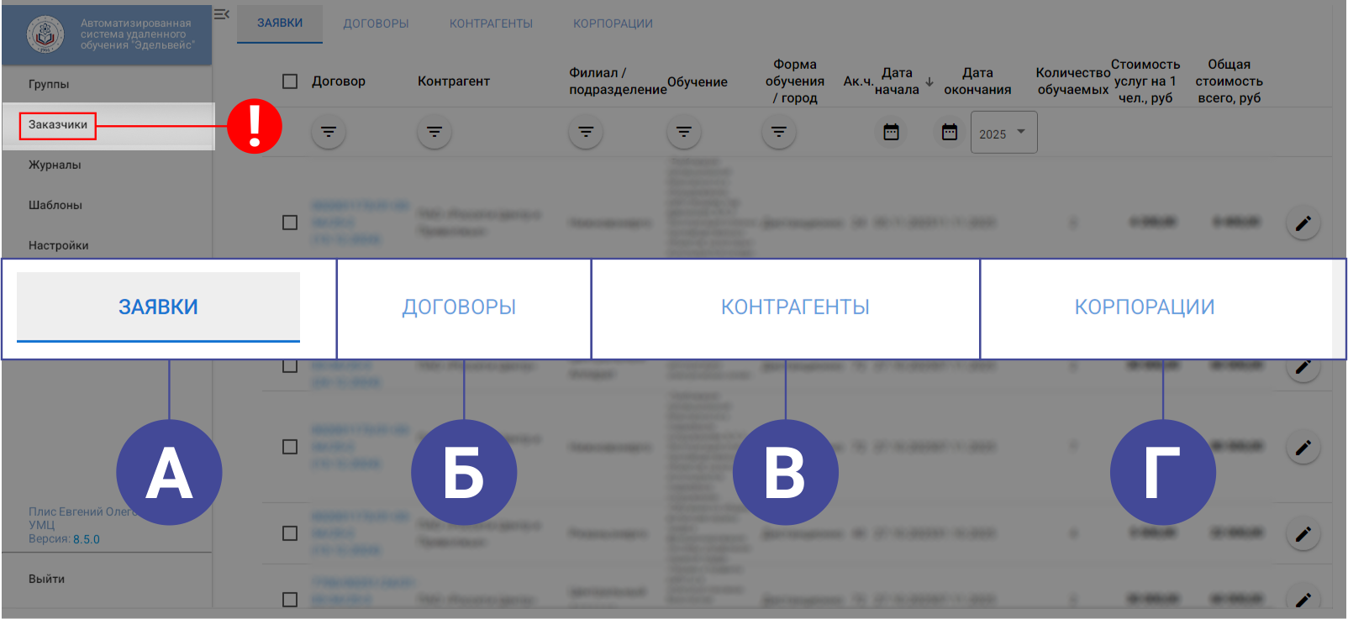
- Вкладки раздела «Заказчики»
Заказчики – это раздел, который фокусируется на работе с компаниями, корпорациями и их контрагентами.
Раздел «Заказчики» подразделяется на 4 основные вкладки (см. скрин. 17):
- Заявки (А);
- Договоры (Б);
- Контрагенты (В);
- Корпорации (Г).

3.1. Вкладка «Заявки».
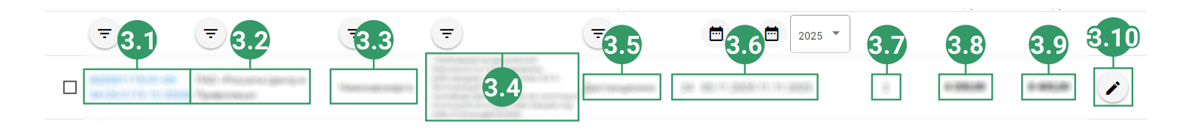
- Описание шапки списка.
В данной вкладке отображается список всех заявок организаций на обучения.
У каждой конкретной заявки есть (см. скрин. 18):
- № договора (3.1.);
- Контрагент (3.2.);
- Филиал/ подразделение (3.3.);
- Обучение (название) (3.4.);
- Форма обучения/ Город (3.5.);
- Дата начала/ окончания обучения (3.6.);
- Кол. обучаемых (3.7.);
- Стоимость услуг на 1 чел. (3.8.);
- Общая стоимость (3.9.);
- Кнопка-редактирования (3.10.).

3.1.1. Выделение, удаление, экспорт в excel.
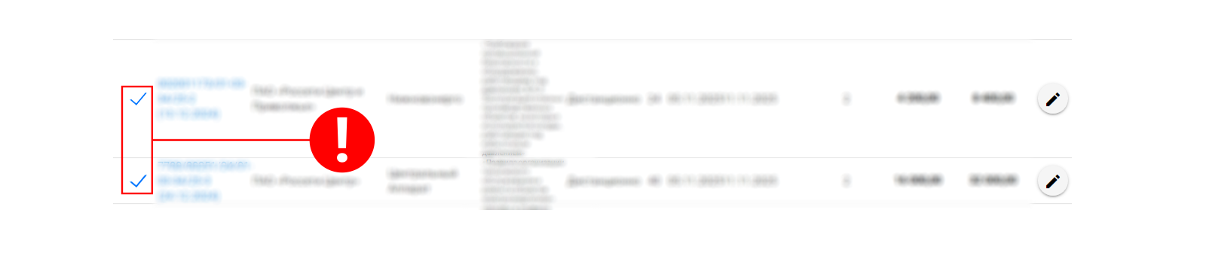
- Выделение заявок.
Чтобы выделить одну или несколько заявок в списке ОБУ, нажмите ЛКМ по кнопкам-выделения перед № договора (см. скрин. 19).
- Экспорт в Excel.
После выделения заявок МУЦ может экспортировать на свой раб. компьютер. Для этого необходимо нажать ЛКМ по КК «Экспорт в Excel» в НБУ (см. скрин. 20).
- Удаление заявок.
Также заявки можно удалить. Для этого нажмите ЛКМ по КК «Удалить» в НБУ.
(см. скрин. 21).

3.1.2. Карточка договора.
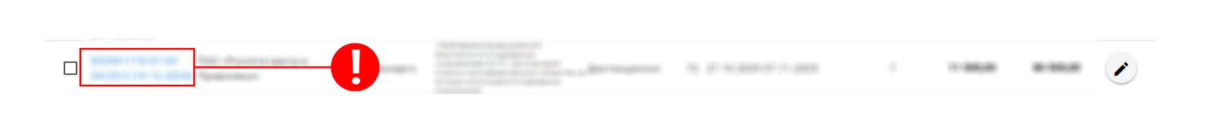
- Карточка договора (а).
Для того, чтобы попасть в Карточку договора (Далее – КД) необходимо нажать на № договора ЛКМ в ОБУ (см. скрин. 22).
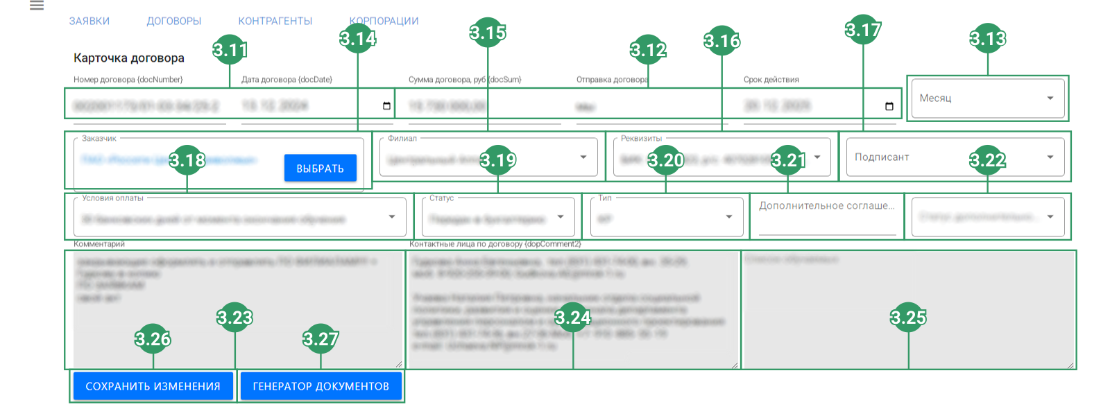
- Карточка договора (б).
КД – это личная страница корпорации/ компании. В ней представлена персональная информация, контакты, условия договора, а также список всех обучений, в которых принимали/ принимают участие её сотрудники. Кроме этого, в КД создаются заявки на обучение (см. скрин. 23).
КД состоит из двух блоков управления: информационного и основного.
Информационный блок состоит из следующих элементов:
- Номер и дата договора (3.11.);
- Сумма договора, срок действия, отправка договора (кто из сторон отправляет договор) (3.12.);
- Месяц (3.13.);
- Заказчик (3.14.);
- Филиал (если есть) (3.15.);
- Реквизиты (3.16.);
- Подписант (3.17.);
- Условия отплаты (3.18.);
- Статус (3.19.);
- Тип (3.19.);
- Дополнительное соглашение (3.20.);
- Статус доп. соглашения (3.21.);
- Комментарии (спец. условия договора) (3.22.);
- Контактные лица по договору (ФИО, e-mail, № телефона) (3.23.);
- Список обучаемых сотрудников (3.24.);
- Вкладки КД.
Основной блок управления состоит из четырёх вкладок (см. скрин. 24):
- «План обучения» (А);
- «Заявки на обучения» (Б);
- «Факт обучения» (В);
- «Сумма договора по годам» (Г).

3.1.3. План обучений и Заявки на обучения.
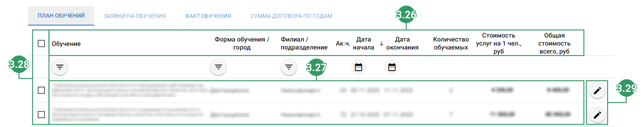
- Вкладка «План обучений».

Вкладки План обучений и Заявки на обучения (Далее – ПО и ЗнО) имеют схожую структуру интерфейса. Во вкладке ПО отображён список обучений учащихся компаний. В ЗнО расположен список заявок.
Структура ПО и ЗнО состоит из следующих элементов (см. скрин. 25):
- Шапки списка обучений/ заявок (2.1.);
- Списка обучений/заявок (2.2.);
- Кнопок-выделения обучений/ заявок (2.3.);
- Кнопок-редактирования (2.4.).

3.1.4. Контекстные команды вкладки «План обучений».
- Контекстные команды вкладки «План обучений».
Для выделенных обучений можно использовать следующие КК (см. скрин. 26):
- Добавить обучение (1);
- Удалить (2).

3.1.4.1. Добавление нового обучения.
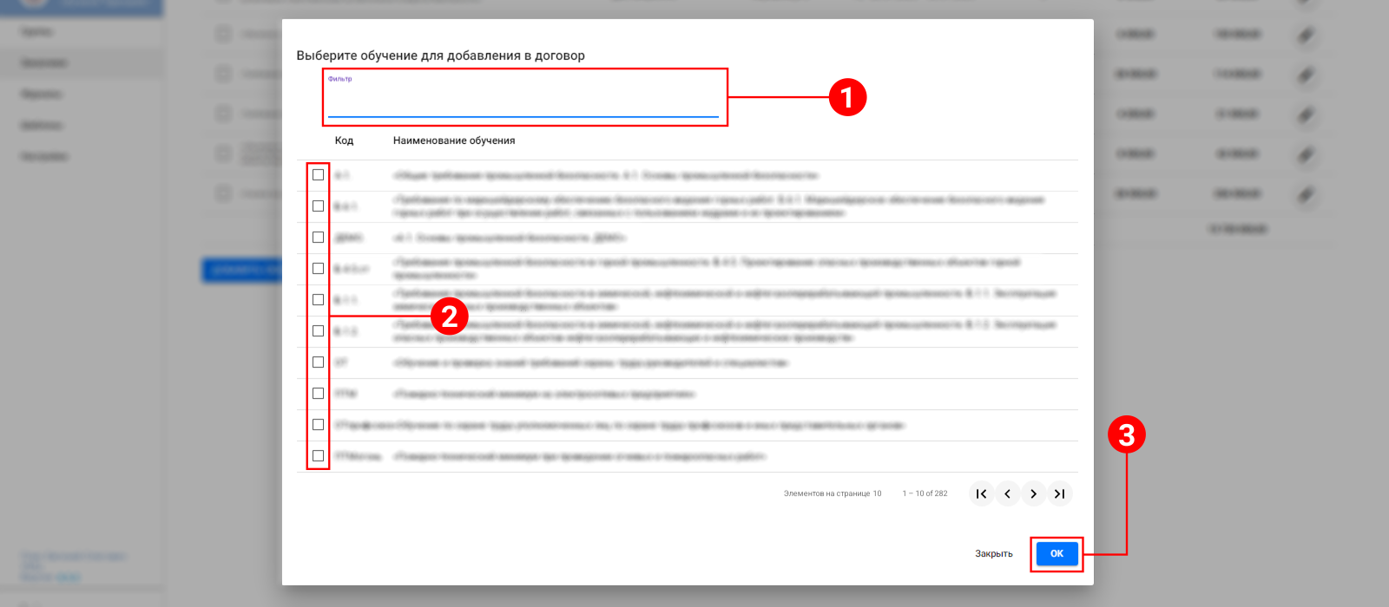
- Создание нового обучения.
Чтобы добавить новое обучение, МУЦ необходимо нажать ЛКМ по КК «Добавить обучение». В открывшимся окне, сделайте следующее (см. скрин. 27):
- Воспользуйтесь поисковой строкой для поиска обучения (1);
- Выделите необходимые обучения (2);
Для завершение:
- Нажмите ЛКМ по кнопке «ОК» (3).

3.1.5. Контекстные команды вкладки «Заявки на обучения».
- Контекстные команды вкладки «Заявки на обучение».
Для выделенных обучений можно использовать следующие КК (см. скрин. 28):
- Добавить заявку на обучение (1);
- Удалить (2);

3.1.5.1. Добавление заявок на обучение.
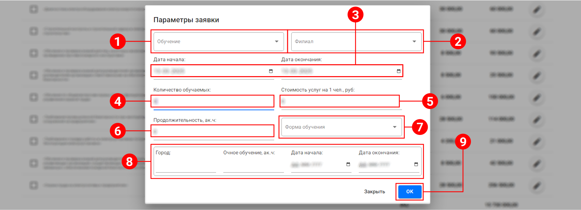
- Добавление новой заявки.
Чтобы добавить новое обучение, МУЦ необходимо нажать ЛКМ по КК «Добавить заявку на обучение». В открывшимся окне, настройте следующие пункты (см. скрин. 29):
- Обучение (1);
- Филиал (компании) (2);
- Дата начала/окончания обучения (3);
- Количество обучаемых (4);
- Стоимость на одного чел., руб. (5);
- Продолжительность, ак. ч (6);
- Форма обучения (7);
При очном обучении введите:
- Город, кол. ак. ч, дату начала/окончания обучения (8);
Для завершения:
- Нажмите ЛКМ по кнопке «ОК» (9).

3.1.6. Факт обучения.
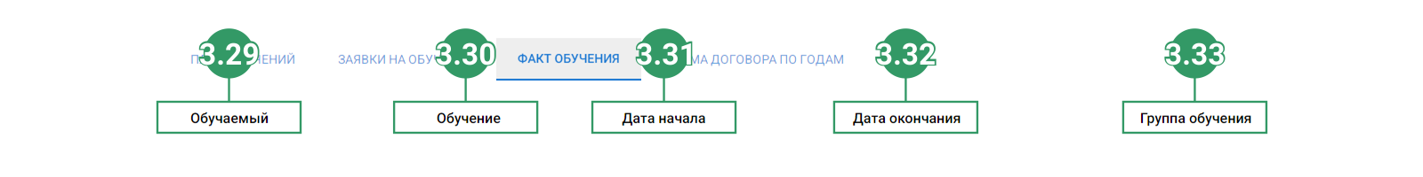
- Факт обучения.
Вкладка Факт обучения (Далее – ФО) отображает список назначений из групп обучений, которые привязаны к конкретному договору. Для отображения элементов в списке, необходимо вручную в Группах привязать назначения к договорам.
Структура ФО состоит из (см. скрин. 30):
- Списка Обучаемых (3.29.);
- Названия обучения (3.30.);
- Даты начала обучения (3.31.);
- Даты окончания обучения (3.32.);
- Группа обучения (3.33.);

3.1.7. Сумма договоров по годам.

- Сумма договоров.
Вкладка «Сумма договоров по годам» (Далее – СДпГ) содержит разбивку всей суммы договора по нескольким годам. (см. скрин. 31).
Структура СДпГ состоит из
- Года (3.34.);
- Суммы (в руб.) (3.35.);
- КК «Добавить» (3.36.).

3.1.7.1. Добавление сумм.
Для того чтобы внести новый элемент в СДпГ, необходимо (см. скрин. 32): 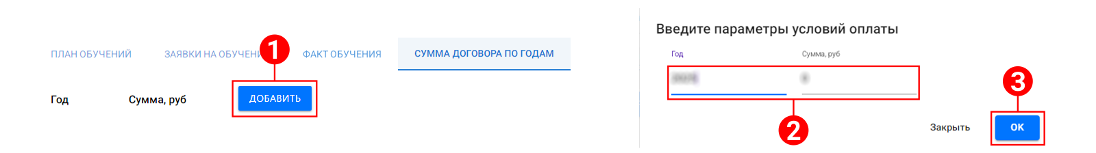
- Добавление сумм.
- Нажмите ЛКМ по КК «Добавить».
В открывшимся окне:
- Введите год и общую сумму договора.
- Нажмите ЛКМ по КК «ОК».

3.2. Вкладка «Договоры».
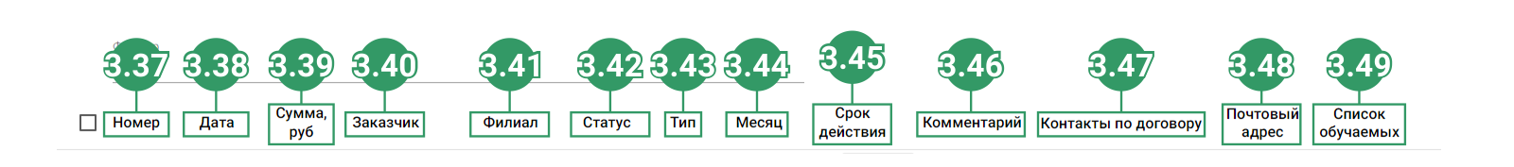
- Шапка списка договоров.
В данной вкладке отображается список всех договоров компаний или корпораций в Системе «Эдельвейс». Каждый договор подразделяется на следующие составные части (см. скрин. 33):
- Номер договора (3.37.);
- Дата (3.38.);
- Сумма/ руб. (3.39.);
- Заказчик (3.40.);
- Филиал (если есть) (3.41.);
- Статус (3.42.);
- Тип договора (3.43.);
- Месяц (3.44.);
- Срок действия (3.45.);
- Комментарий (3.46.);
- Контакты по договору (3.47.);
- Почтовый адрес (3.48.);
- Список обучаемых (3.49.);
Структура вкладки «Договоры» практически полностью повторяет интерфейс вкладки «Заявки»

3.2.1. Выделение, удаление, экспорт в Excel.
- Выделение.
Чтобы выделить один или несколько договоров в списке ОБУ, нажмите ЛКМ по кнопкам-выделения перед № договора (см. скрин. 34).
- КК вкладки.
После выделения договоров МУЦ может экспортировать файлы (3.50.) на свой раб. компьютер. Для этого необходимо нажать ЛКМ по КК «Экспорт в Excel» в НБУ. Также договоры можно удалить (3.51.). Для этого нажмите ЛКМ по КК «Удалить» в НБУ (см. скрин. 35).

3.2.1.1. Добавление договора.
- Добавление нового договора (а).
Для того что бы создать новый договор, нажмите ЛКМ в НБУ по КК «Добавить» (1) (см. скрин. 36).
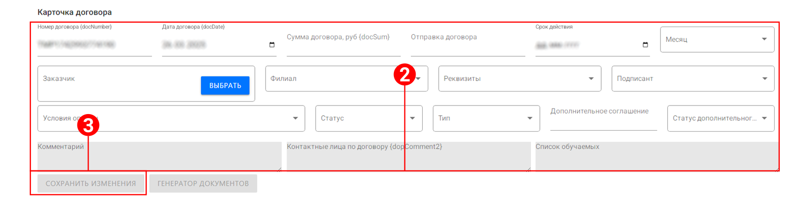
- Добавление нового договора (б).
После нажатия на КК «Добавить» откроется страница новой КД (см. скрин. 37). Её необходимо заполнить (2). Когда заполните все строки, нажмите ЛКМ по кнопке «Сохранить изменения».

3.3. Вкладка «Контрагенты».
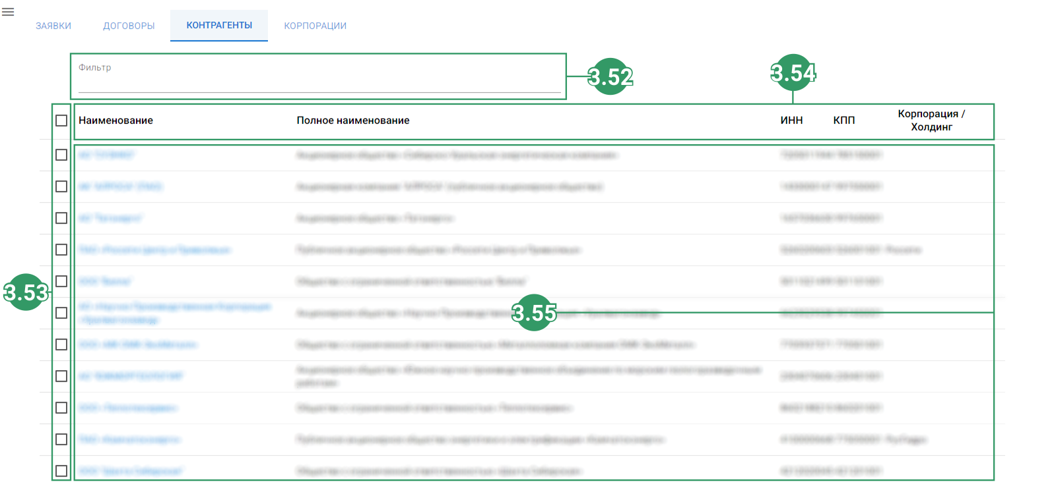
- Вкладка «Контрагенты».
Вкладка Контрагенты включает в себя список всех организаций/компаний, зарегистрированных в Системе «Эдельвейс». Структура интерфейса состоит из из следующих элементов (см. скрин. 38):
- Фильтра, поисковой строки (3.52.);
- Кнопок выделения (3.53.);
- Шапки списка (3.54.);
- Список организаций/компаний (3.55.).
- Шапка списка.
Каждая организация/компания подразделяется на следующие составные части (см. скрин. 39):
- Наименование (аббревиатура) (3.56.);
- Полное наименование (3.57.);
- ИНН (3.58.);
- КПП (3.59.);
- Корпорация/Холдинг (3.60.).

3.3.1. Выделение, удаление, добавление во вкладки «Контрагенты».
- Выделение контрагента.
Чтобы выделить (!) одно или несколько наименований в списке ОБУ, нажмите ЛКМ по кнопкам-выделения перед названием организации/ компании (см. скрин. 40).
- Удаление.
Выделенные наименования можно удалить. Для этого МУЦ необходимо нажать ЛКМ в НБУ по КК «Удалить» (см. скрин. 41).
- Добавление организации/компании (а).
Также в список Контрагентов можно добавить (1) новую организацию/компанию. Для этого необходимо нажать в НБУ ЛКМ по КК «Добавить» (см. скрин. 42).
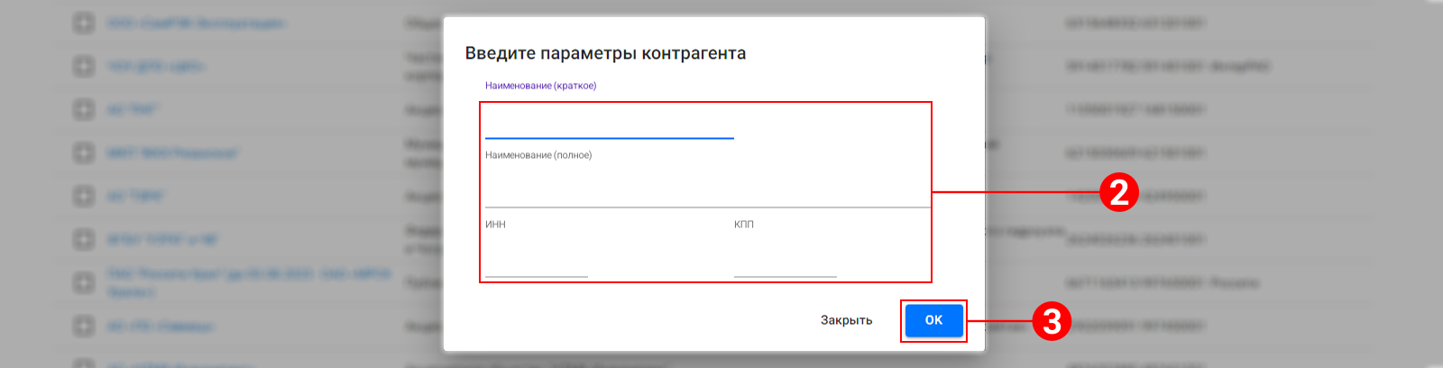
- Добавление организации/компании (б).
В от открывшимся окне (см. скрин. 43) сделайте следующее:
- Введите (краткое и полное наименование, ИНН, КПП) (2);
Как закончите:
- Нажмите ЛКМ по кнопке «ОК».

3.3.2. Карточка контрагента.
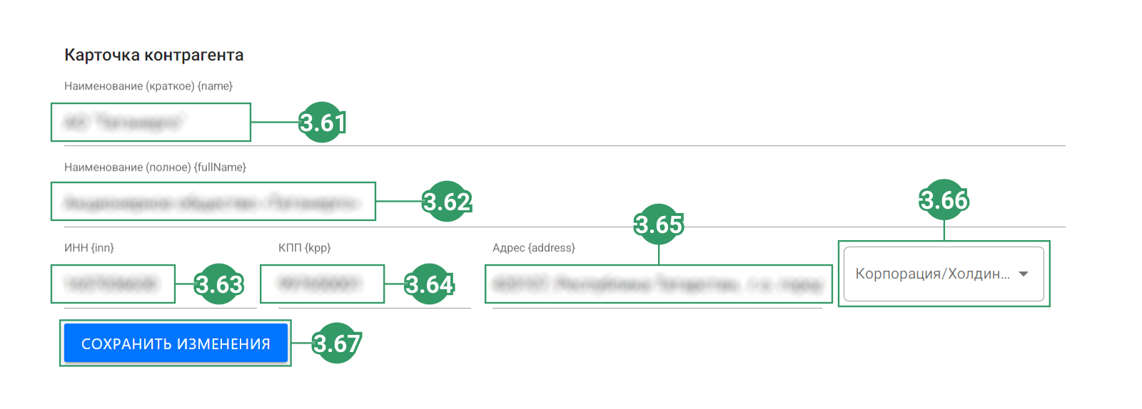
- Карточка контрагента.
Карточка контрагента (Далее – КА) это личная страница организации/компании. Структура интерфейса КА состоит из двух блоков: информационного и основного.

Информационный блок КА состоит из следующих элементов (см. скрин. 44):
- Строки наименования (короткое) (3.61.);
- Строки наименования (полное) (3.62.);
- Строки ИНН (inn) (3.63.);
- Строки КПП (kpp) (3.64.);
- Строки адреса (aвdress) (3.65.);
- Кнопки-списка корпораций/холдинга (3.66.);
- Кнопки «Сохранить изменения» (3.67.).
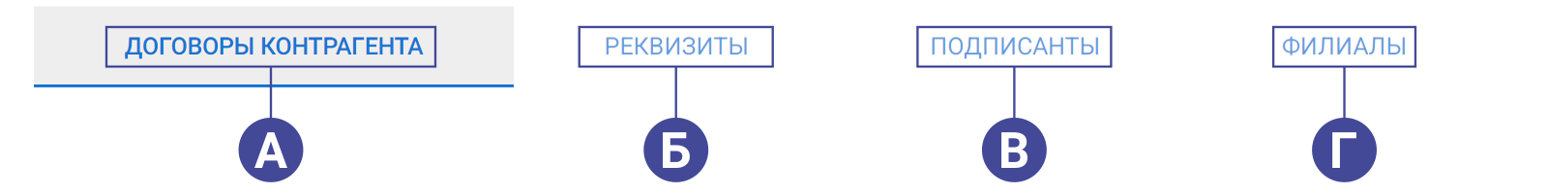
- Вкладки КА.
Основной блок КА состоит из четырёх вкладок (см. скрин. 45):
- Договоры контрагента (А);
- Реквизиты (Б);
- Подписанты (В);
- Филиалы (Г).

3.3.3. Договоры контрагента.
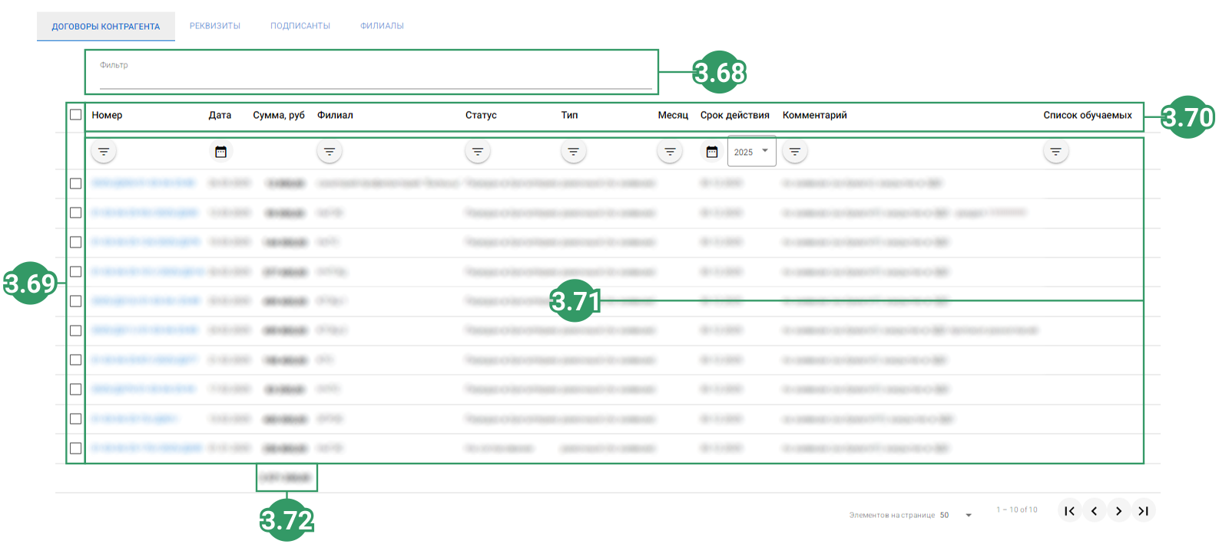
- Договоры контрагента.
Во вкладке Договоры контрагента (Далее – ДКА) отображается список всех договоров, заключенных (либо находящиеся в процессе заключения) с конкретной организацией/компанией. Структура вкладки повторяет логику интерфейса ОБУ других подобных страниц.
Структура ДКА состоит из следующих частей (см. скрин. 46):
- Фильтра, поисковой строки (3.68.);
- Кнопок-выделения (3.69.);
- Шапки списка (3.70.);
- Списка договоров (3.71.);
- Суммы (в руб.) всех договоров (3.72.).

3.3.3.1. Контекстные команды.
- КК вкладки ДКА (а).
Для того чтобы добавить новый договор, нажмите ЛКМ в НБУ по КК «Добавить». (см. скрин. 47).
- КК вкладки ДКА (б).
Выделенные договоры можно удалить. Для этого нажмите ЛКМ в НБУ по КК «Удалить» (см. скрин. 48).

3.3.4. Реквизиты.
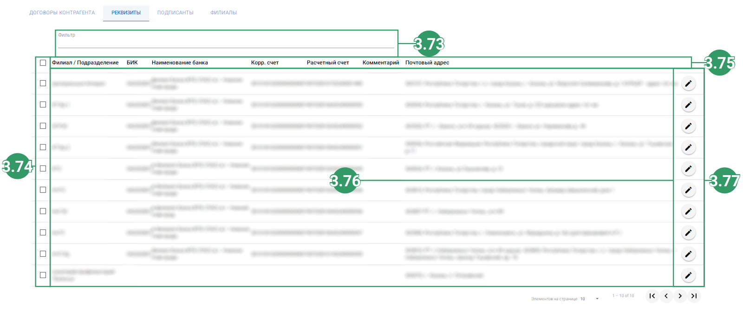
- Список реквизитов.
Во вкладке Реквизиты отображён список сведений об организации/компании (филиал/подразделение; БИК; Наименование банка; Корр. Счёт; Расчётный счёт; Комментарий; Почтовый адрес).
Структура вкладки состоит из следующих частей (см. скрин. 49):
- Фильтра, поисковой строки (3.73.);
- Кнопок-выделения (3.74.);
- Шапки списка (3.75.);
- Списка реквизитов (3.76.);
- Кнопок-редактирования реквизитов (3.77.).

3.3.5. Карточка реквизитов.
- Кнопка-редактирования.
Карточка реквизитов (Далее – КР) это страница в которой прописывается сведенья о компании/организации. Чтобы отредактировать КР, нажатие ЛКМ по кнопке-редактирования (см. скрин. 50).
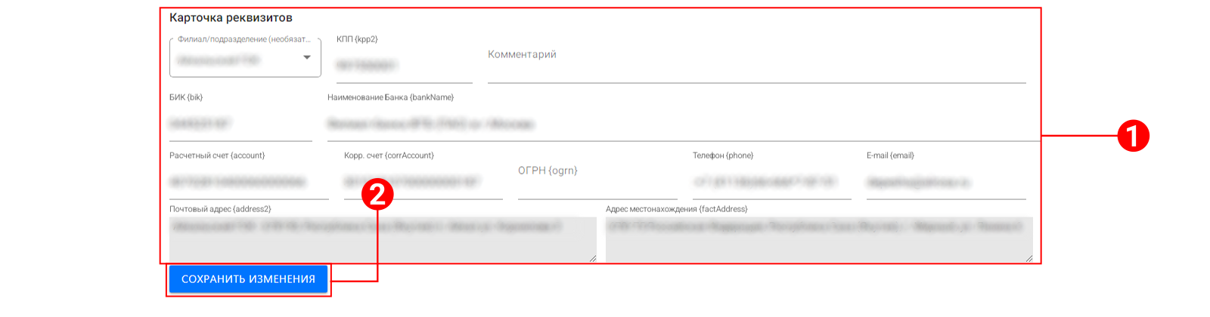
- Карточка реквизитов.
Изменив сведенья компании/организации в КР (1), нажмите ЛКМ по кнопке «Сохранить изменения» (2) (см. скрин. 51), чтобы Система обновила данные.

3.3.5.1. Добавление новой реквизитной карточки.
- Добавление новой КР (а).
Для того чтобы добавить новую КР (см. скрин. 52), нажмите ЛКМ в НБУ по КК «Добавить».
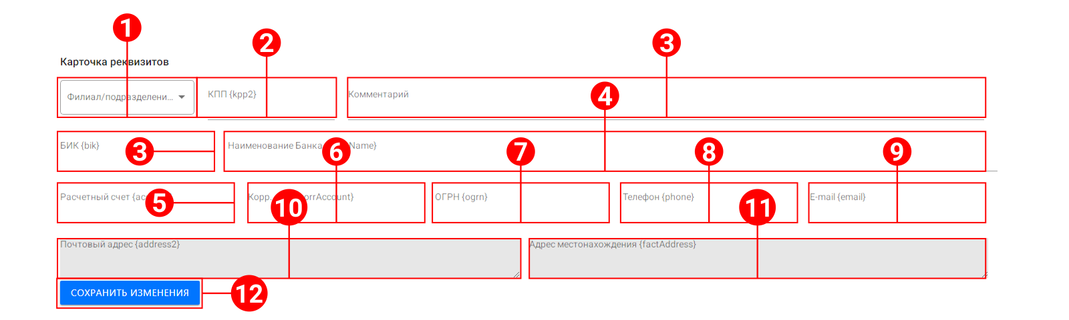
- Добавление новой КР (б).
Следом, необходимо добавить (см. скрин. 53):
- Филиал/ подразделение (если он есть) (1);
- КПП (kpp2) (2);
- Комментарий (приписка к отправке договора) (2);
- БИК (3);
- Наименование банка (4);
- Расчётный счёт (account) (5);
- Корр. счёт (corrAccount) (6);
- ОГРН (ogrn) (7);
- Телефон (phone) (8);
- E-mail (email) (9);
- Почтовый адрес (address) (10);
- Адрес местонахождения (FactAddress) (11);
Как заполните:
- Нажмите ЛКМ по кнопке «Сохранить изменения»

3.3.6. Контекстные команды во вкладке «Реквизиты».
- КК вкладки «Реквизиты».
При выделенных КР можно совершить следующие КК (см. скрин. 54):
- Создать договор по реквизитам (3.78.);
- Копировать (3.79.);
- Удалить (3.80.).

3.3.7. Подписанты.
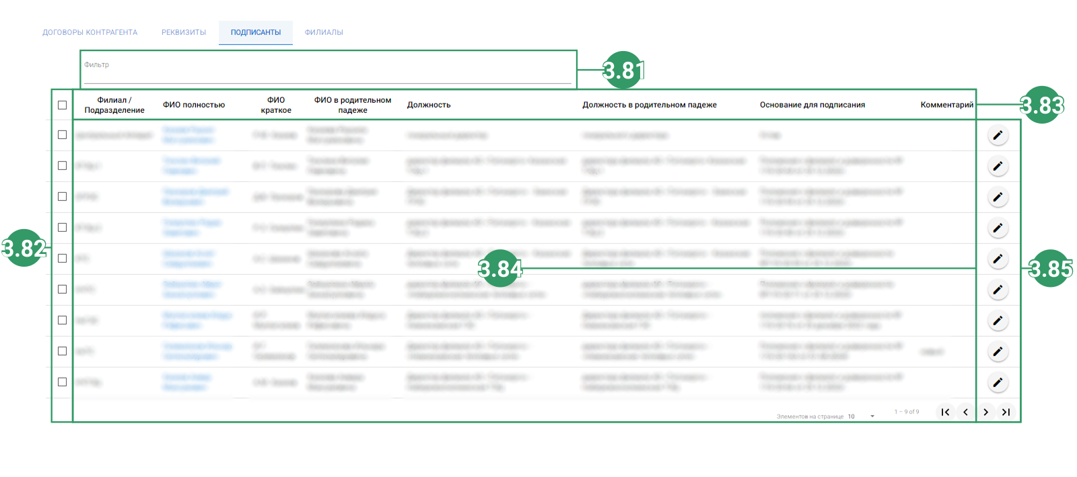
- Подписанты.
Вкладка Подписанты (см. скрин. 55) отображает список лиц, наделённые правом подписи договоров.
Структура интерфейса повторяет логику вкладки «Реквизиты». Она также состоит из: строки поиска (3.81.), кнопок-выделения (3.82.), шапки списка (3.83.), списка наименований (3.84.), кнопок-редактирования (3.85.) (см. скрин. 49).

3.3.8. Карточка подписанта.
Карточка подписанта (Далее – КП) это страница в которой прописывается сведенья о компании/организации. Чтобы отредактировать КП, нажатие ЛКМ по кнопке-редактирования.
Чтобы добавить новую КП нажмите, как во вкладке «Реквезиты» в НБУ ЛКМ по КК «Добавить».
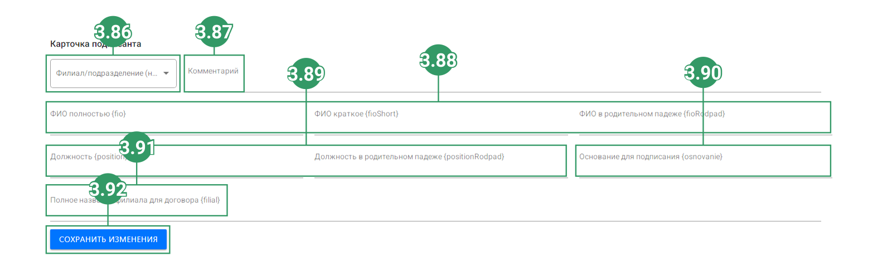
- Карточка подписанта.
После нажатия на соответствующую кнопку, Система откроет пустую страница КП.
Добавьте вместо пробелов следуюшие данные (см. скрин. 56):
- Филиал/подразделение (3.86.);
- Комментарий (3.87.);
- ФИО полностью (fio), ФИО краткое (fioShort), ФИО в родительном падеже (fioRodPad) (3.88.);
- Должность (position), Должность в родительном падеже (positionRodPad) (3.89.);
- Основание для подписания (osnovania) (3.90.);
- Полное название филиала для договора (filial) (3.91.);
Как закончите, нажмите:
- ЛКМ по кнопке «Сохранить изменения» (3.92.).

3.3.9. Филиалы.

- Филиалы.
Во вкладке Филиалы отображается список подразделений организации/компании. Структура вкладки состоит из двух частей (см. скрин. 57): Списка филиалов (3.93.); Кнопки «Добавить» (3.94.).

3.3.9.1. Добавление нового филиала.
- КК «Добавить» (а).
Для того, чтобы добавить новый филиал, нажмите (1) в НБУ ЛКМ по КК «Добавить» (см. скрин. 58).
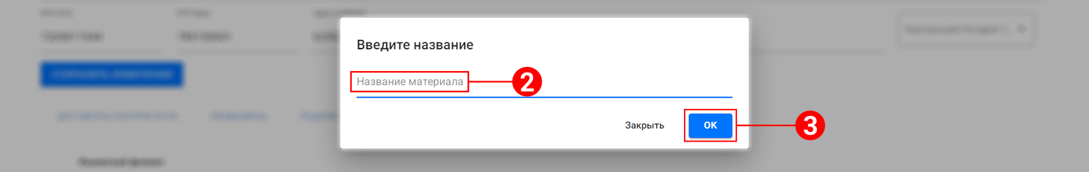
- КК «Добавить» (б).
В отрывшимся окне, введите названия филиала (2). Как закончите, нажмите ЛКМ по кнопке «ОК» (3) (см. скрин. 59).

3.3.9.2. Контекстное меню вкладки.

- КМ филиалов.
КМ филиалов подразделяется на следующие кнопки управления (см. скрин. 60):
- Редактировать (3.95.);
- Добавить (3.96.);
- Удалить (3.97.).

3.4. Корпорации.
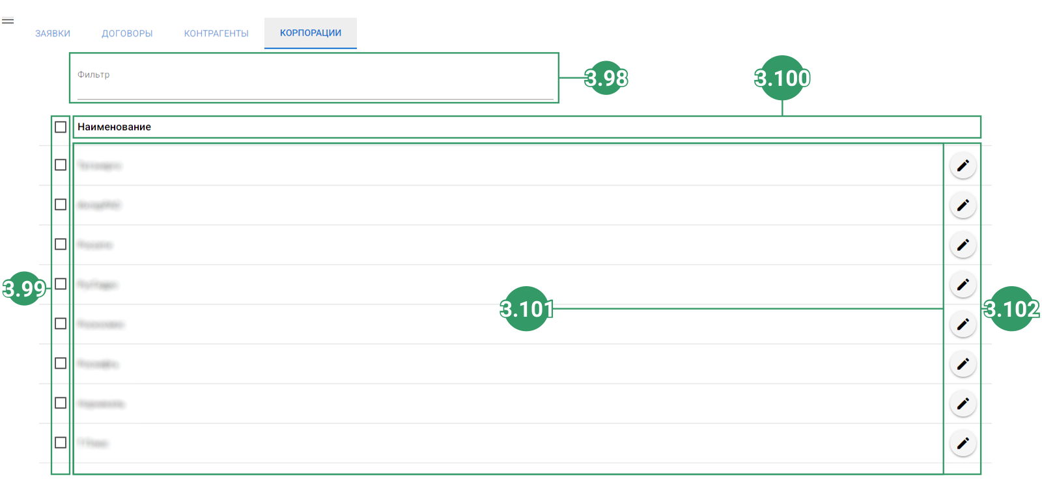
- Корпорации.
Во вкладке Корпорации отображается список всех компаний зарегистрированные в Системе (см. скрин. 61).
Структура вкладки состоит из следующих элементов управления:
- Фильтра, поисковой строки (3.98.);
- Кнопок-выделения (3.99.);
- Шапки списка (3.100.);
- Списка корпораций (3.101.);
- Кнопок-редактирования (3.102.).

3.4.1 Контекстные команды во вкладке «Корпорации».

- КК вкладки «Корпорации».
В НБУ вкладки Корпорации отображены следующие КК (см. скрин. 62):
- Добавить (3.103.);
При выделении:
- Удалить (3.104.).

3.4.1.1. Редактирование названия.
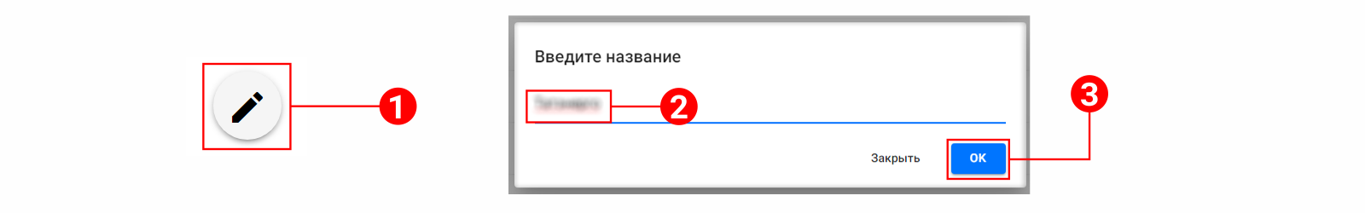
- Порядок действий.
Для того что, чтобы отредактировать название Корпорации, необходимо
(см. скрин. 63):
- Нажать ЛКМ по кнопке-редактирования (1);
- Ввести новое название корпорации (2);
Как закончите:
- Нажмите ЛКМ по кнопке «ОК».

4. Журналы.
- Вкладки раздела «Журналы».
Журналы – это раздел в котором отслеживается действия учащихся и пользователей в Системе.
Раздел Журналы подразделяется на две основные вкладки (см. скрин. 64):
- Журнал обучаемых (4.1.);
- Журнал пользователей (4.2.);

4.1. Журнал обучаемых.
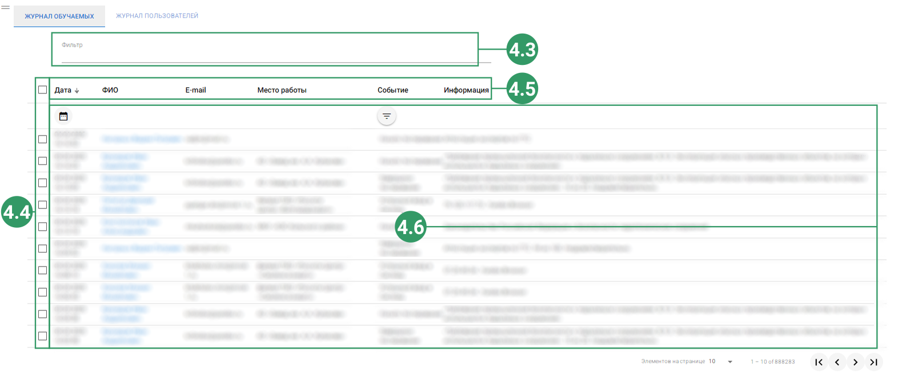
- Журнал обучаемых.
Вкладка Журнал обучаемых (Далее – ЖО) отображает список всех учащихся зарегистрированных в Системе. В строке ОБУ можно увидеть: наименование учащегося (ФИО), e-mail и место работы, событие (произведённое действие человеком), дату этого события, а также дополнительную информацию, связанную с этим событием.
Структура интерфейса состоит из следующих составных частей (см. скрин. 65):
- Фильтра, поисковой строки (4.3.);
- Кнопок-выделения (4.4.);
- Шапки списка (4.5.);
- Списка с информацией (4.6.).
ББУ и НБУ повторяет свой функционал.

4.1.1. Контекстные команды.
- Выделение элементов.
Для того, чтобы воспользоваться КК вкладки ЖО, нажмите ЛКМ по кнопкам-выделения (1) (см. скрин. 66).
- КК вкладки «Журнал обучаемых».
После выделения, МУЦ будет доступна КК (см. скрин. 67) «Экспорт в Excel» (2).

4.1.2. Карточка учащегося.
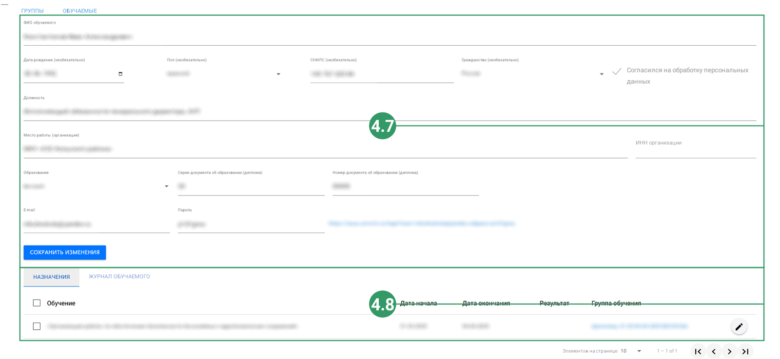
- КУ.
Нажав ЛКМ по ФИО одного из учащегося в ОБУ (см. 4), откроется страница карточки учащегося (Далее – КУ). На странице КУ отображается подробная информация о нём. Её структура состоит из двух блоков (см. скрин. 68):
- Информационного (4.7.);
- Основного (4.8.).
В информационном блоке содержится личные данные учащегося: его ФИО, дата рождения, пол, СНИЛС, гражданство, должность и место работы, образование. серия и номер док. об образовании, а также e-mail, пароль и ссылка на вход в Систему.
В основном блоке отображается список обучений, в которых принимает участие учащийся на данный момент, а также «Журнал обучаемых», показывающий совершённые действия учащимся в Системе.

4.2. Журнал пользователей.
Вкладка Журнал пользователей (Далее – ЖП) отображает список пользователей, а также их действия в Системе. Структура вкладки аналогична интерфейсу Журналу обучаемых. Она также состоит из (см. скрин. 69): Фильтра, строки поиска (4.9.); Кнопок выделения (4.10.); Шапка списка (4.11.); Список пользователей (4.12.).
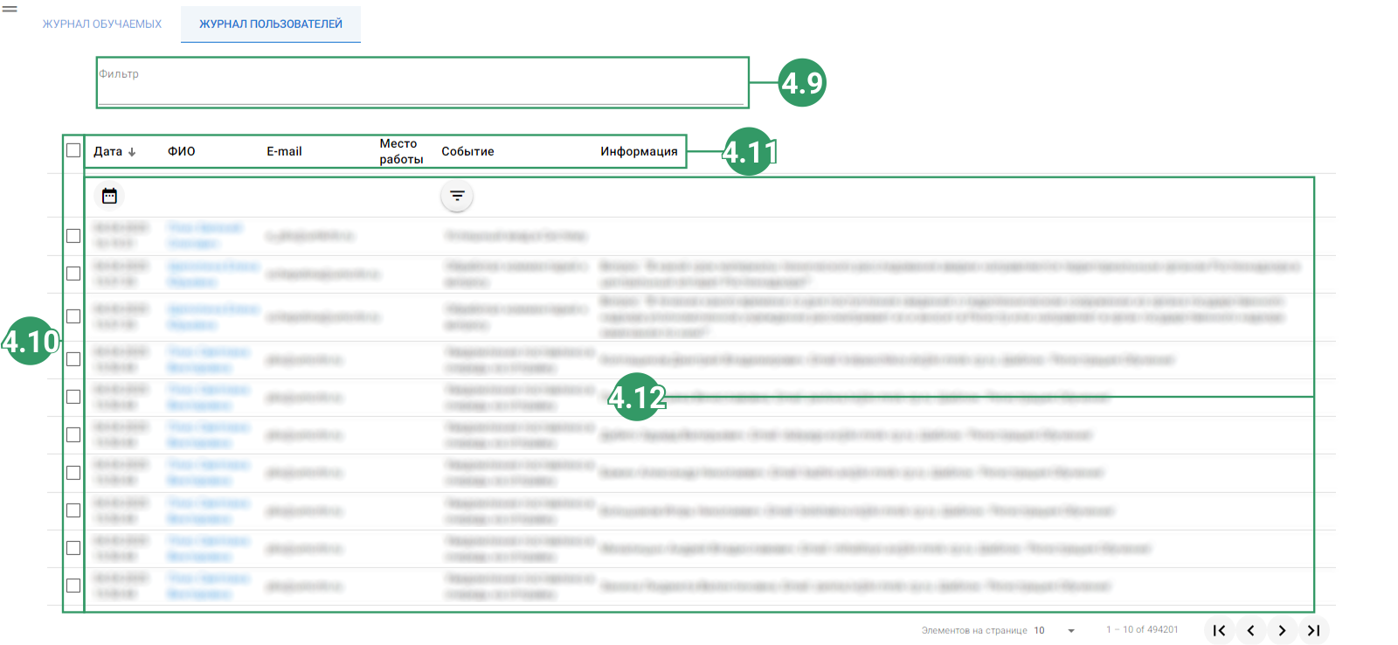
- Журнал пользователей.

4.2.1. Карточка пользователя.
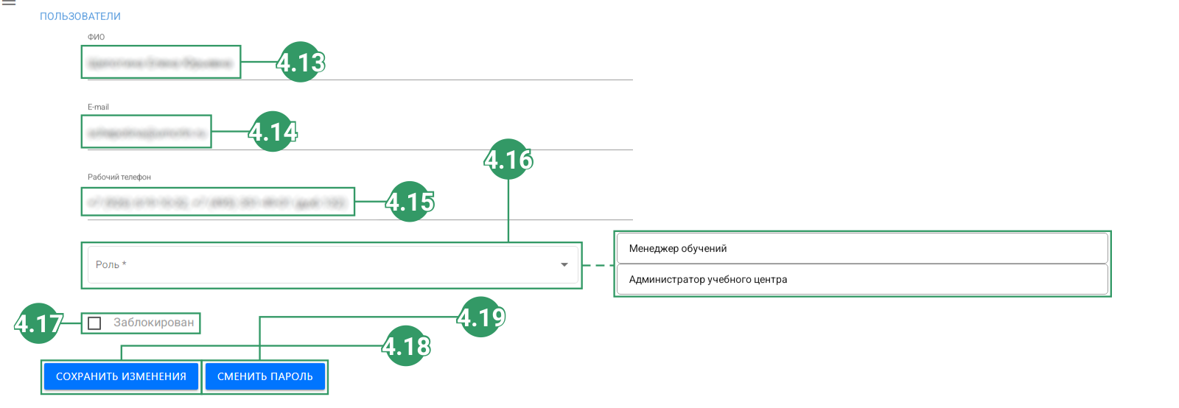
- КП.
Нажав ЛКМ по ФИО одного из пользователей в ОБУ, откроется страница карточки пользователя (Далее – КП²). На странице КП² отображено (см. скрин. 70):
- ФИО (4.13.);
- E-mail (4.14.);
- Рабочий телефон (4.15.);
- Роль (её можно настроить) (4.16.);
- Кнопка-фильтр (блокировка пользователя) (4.17.);
- Кнопка «Сохранить изменения» (4.18.);
- Кнопка «Сменить пароль» (4.19.).

5. Шаблоны.
- Вкладки шаблонов.
Шаблоны – это раздел в котором отображен список образцов документов или уведомлений. Раздел подразделяется на две основные вкладки (см. скрин. 71): Шаблоны документов (5.1.) и Шаблоны уведомлений (5.2.).

5.1. Шаблоны документов.
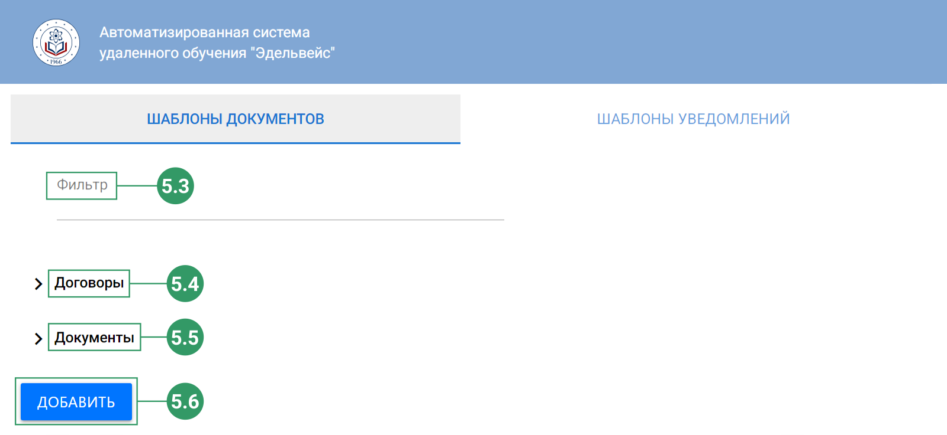
- ШБ.
Шаблоны документов (Далее – ШД) это вкладка в которой собраны перечни договоров и документов.
Структура вкладки ШД состоит из следующих составных частей (см. скрин. 72):
- Фильтра, строки поиска (5.3.);
- Под-вкладки «Договоры» (5.4.);
- Под-вкладки «Документы» (5.5.);
- Кнопки «Добавить» (5.6.).

5.1.1. Просмотр файлов.
После нажатия на один из файлов ЛКМ, в отдельной вкладке браузера откроется страница просмотра файла. Структура интерфейса состоит из (см. скрин. 73):
  - Кнопки «Скачать (на компьютер)» (5.7.);
  - Кнопки открытия файла (через docs.google) (5.8.);
  - Строки ввода цифр для переключения страниц (5.9.);
  - Кнопки увеличения/уменьшения масштаба страницы доклада/ документа (5.10.).
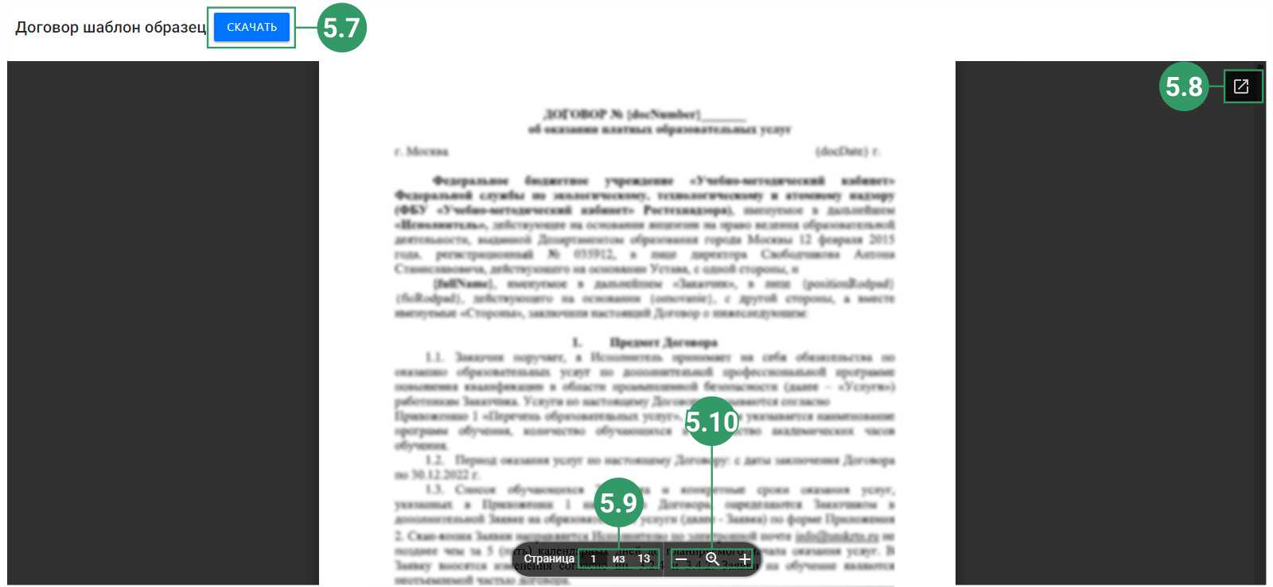
- Открытый файл.

5.1.2. Контекстное меню каталогов «Договор» и «Документы».
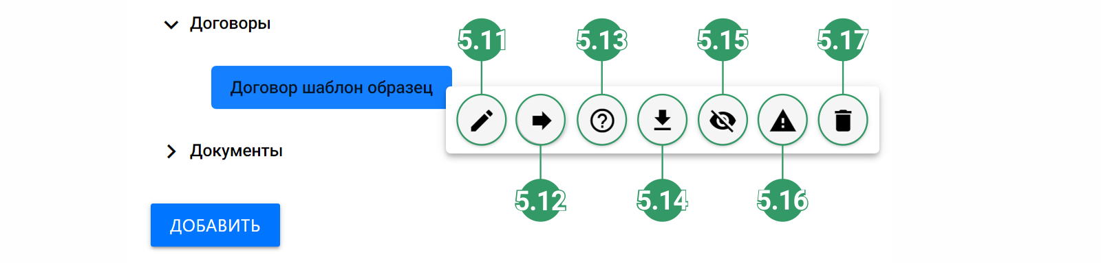
- КМ вкладки «Шаблоны документов».
Для того чтобы открыть КМ файла, нажмите ПКМ по его названию.
КМ каталогов состоит из следующих кнопок (см. скрин. 74):
- Редактирование файла (5.11.);
- Перемещение файла (5.12.);
- Доп. информация (5.13.);
- Скачать файл (5.14.);
- Скрыть для обучаемого (5.15.);
- Сменить статус файла на «Проблемный» (5.16.);
- Удалить файл (5.17.).

5.1.2.1. Редактирование файла.
Для того, чтобы отредактировать файл необходимо сделать следующие действия (см. скрин. 75):

- URL (а).
- Кликните по названию файла ПКМ (1);
В КМ нажмите по:
- Кнопке «Редактировать» (2);
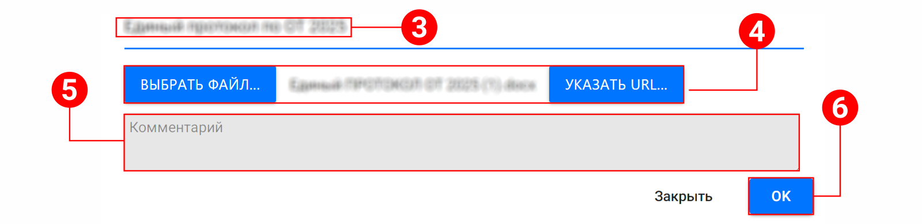
- Редактирование.
В открывшимся окне (см. скрин. 76):
- Измените название файла (3);
- Выберите файл (из компьютера) или укажите URL* файла;
- Добавьте примечание (если оно необходимо).
Как закончите:
- Нажмите ЛКМ по кнопке «ОК».

5.1.4.2. URL ссылка.
- URL.
URL (Uniform Resource Locator) – набор символов, указывающий место нахождение документа в сети Интернет. Чтобы вставить ссылку документа необходимо (см. скрин. 77):
- Нажмите на кнопку «Указать URL» (1);
- Вставьте ссылку в пустую строку, как указано выше (2).

5.1.4.3. Добавление нового файла.
- Добавление файла (а).
Для того, чтобы добавить новый файл необходимо (см. скрин. 78 и скрин. 79):
- Нажать ЛКМ по кнопке «Добавить» (1);
В открывшимся окне:
- Введите название файла (2);
- Выберите (на компьютере) файл или укажите его URL (3);
- Добавьте примечание (4);
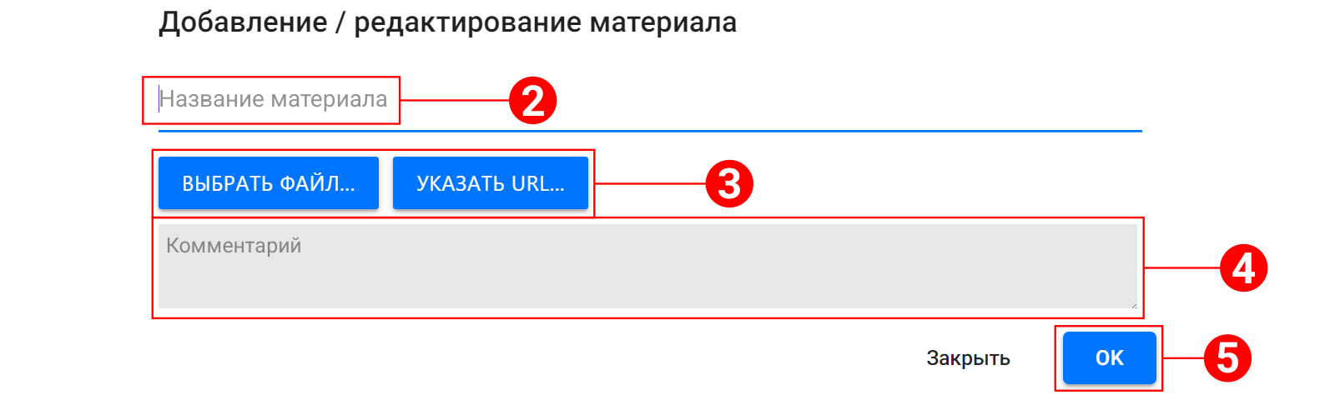
- Добавление файла (б).
Как закончите:
- Нажмите ЛКМ по кнопке «ОК».

5.2. Шаблоны уведомлений.
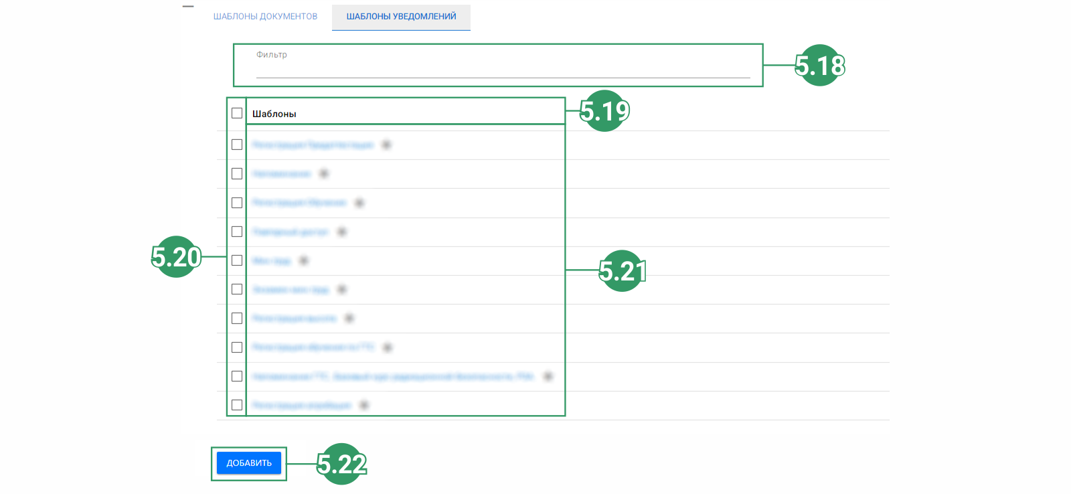
- Структура вкладки «Шаблоны уведомлений».
Шаблоны уведомлений (Далее – ШУ) это вкладка в которой собран перечень уведомлений. Структура вкладки ШУ состоит из следующих составных частей
(см. скрин. 80):
- Фильтра, строки поиска (5.18.);
- Шапки списка (5.19.);
- Кнопок-выделения (5.20.);
- Списка уведомлений (5.21.);
- Кнопки «Добавить» (5.22.).

5.2.1. Контекстные команды.
- КК.
В НБУ вкладки ШУ отображены две (при выделении уведомления) КК (см. скрин. 81):
- КК «Добавить» (5.23.);
- КК «Удалить» (5.24.).

5.2.1.1. Добавление нового уведомления.

- Добавление нового уведомления.
Для того, чтобы создать новое уведомление, необходимо (см. скрин. 82):
- Нажать ЛКМ по кнопке «Добавить» (1);
В открывшимся окне:
- Введите название уведомления (2);
Как закончите:
- Кликните ЛКМ по кнопке «ОК».

5.2.2. Карточка уведомления.
- Выделение уведомления.
Карточка уведомления (Далее – КУ²) – это страница в которой можно отредактировать текст документа. Для входа в КУ² достаточно просто нажать ЛКМ по названию (!) уведомления (см. скрин. 83).
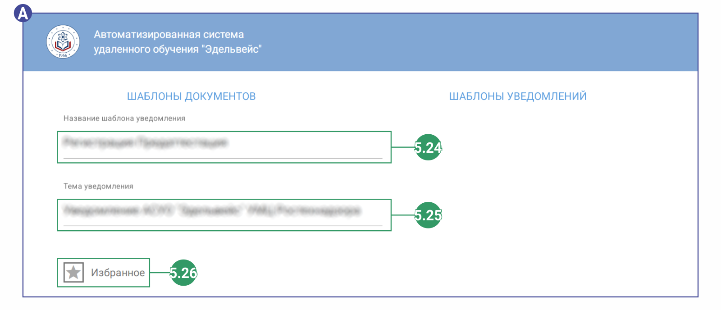
- Информационный блок КУ².
Структура КУ² состоит из двух основных блоков управления: информационного (А) и основного (Б).
Информационный блок управления состоит из следующих элементов (см. скрин. 84):
- Названия шаблона уведомления (5.24.);
- Тема уведомления (5.25.);
- Кнопки «Избранное» (5.26.).
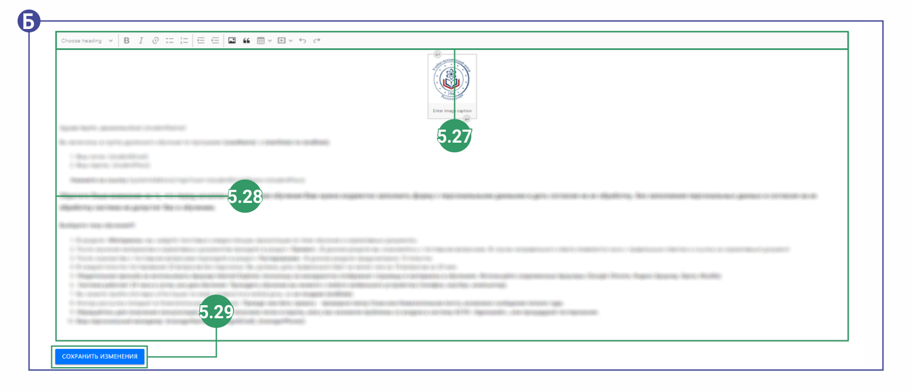
- Основной блок управления КУ².
Основной блок управления представляет из себя упрощённый текстовый редактор. Структура основного блока управления состоит из (см. скрин. 85):
- Панели управления (5.27.);
- Окно редактирования (5.28.);
- Кнопка «Сохранить изменения» (5.29.).

6. Настройки.
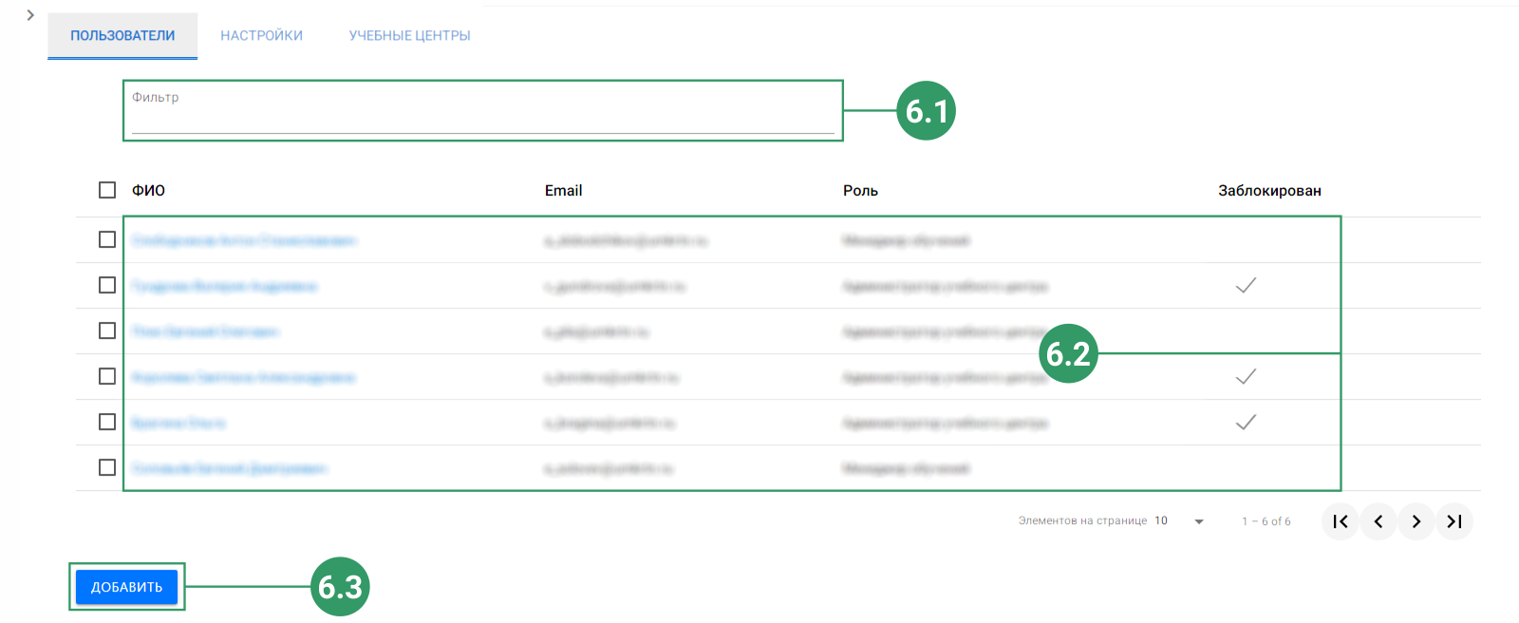
- Структура вкладки.
Раздел Настройки концентрируется на работе с пользователя зарегистрированных в Системе. МУЦ доступна в разделе одна вкладка – Пользователи.

6.1. Пользователи.
Структура вкладки «Пользователи» состоит из следующих элементов управления (см. скрин. 86):
- Фильтра/ строки поиска (6.1.);
- Списка пользователей (6.2.);
- Кнопки «Добавить» (6.3.).

6.1.1. Контекстные команды.
- КК.
В НБУ вкладки Пользователи отображены две (при выделении пользователей) КК (см. скрин. 87):
- Добавить (6.4.);
- Удалить (6.5).

6.1.1.1. Добавление нового пользователя.
Для того, чтобы добавить нового пользователя, необходимо сделать следующее
(см. скрин. 88):
- Нажать ЛКМ по кнопке «Добавить» (1);
В открывшимся окне ввести следующие данные:
- E-mail (2);
- ФИО (3);
- Пароль (4);
После, введите пароль еще раз для подтверждения (5).
Когда всё сделаете:
- Нажмите ЛКМ по кнопке «ОК».
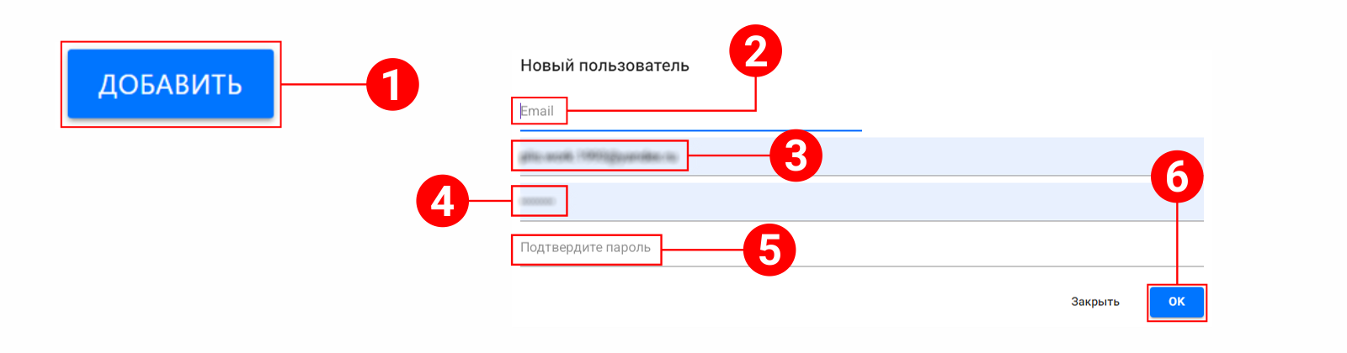
- Добавление нового пользователя.

